Отчёт по лабораторной работе 5
  - Простые сети в GNS3. Анализ трафика
Талебу Тенке Франк Устон

Цели и задачи работы

Цель лабораторной работы
Построение простейших моделей сети на базе коммутатора и маршрутизаторов FRR и VyOS в GNS3, анализ трафика посредством Wireshark.

Выполнение лабораторной работы

Справка по командам VPCS
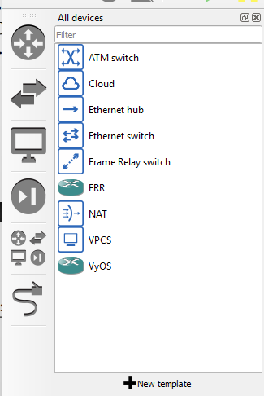
Просмотр списка команд VPCS

Справка по настройке IP
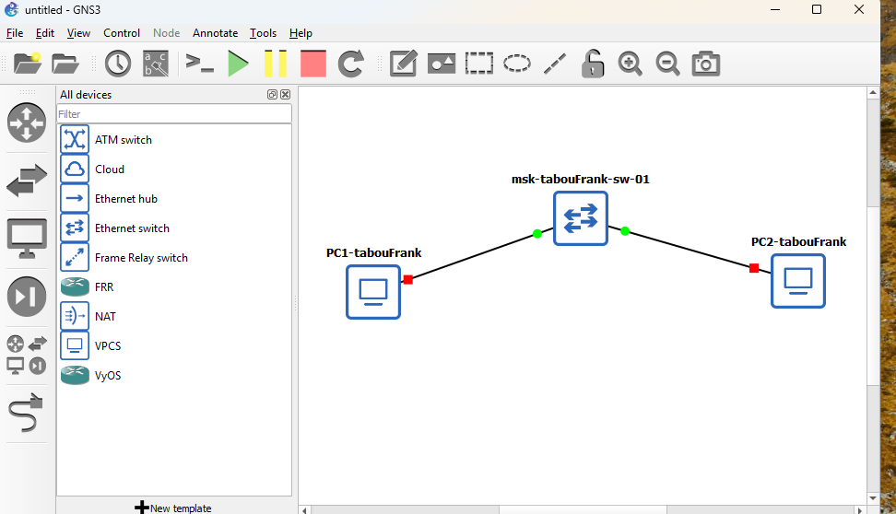
Просмотр синтаксиса команды ip

Настройка IP-адреса PC1
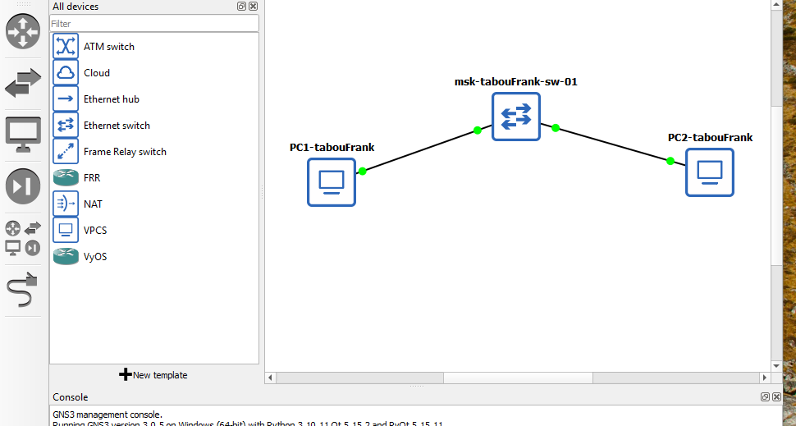
Настройка IP-адреса PC1 и проверка параметров

Проверка связности PC1 ↔ PC2
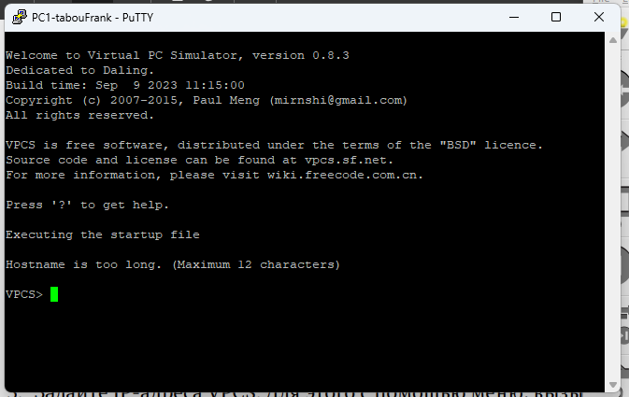
Проверка связи между PC1 и PC2

ARP-сообщения (gratuitous ARP)
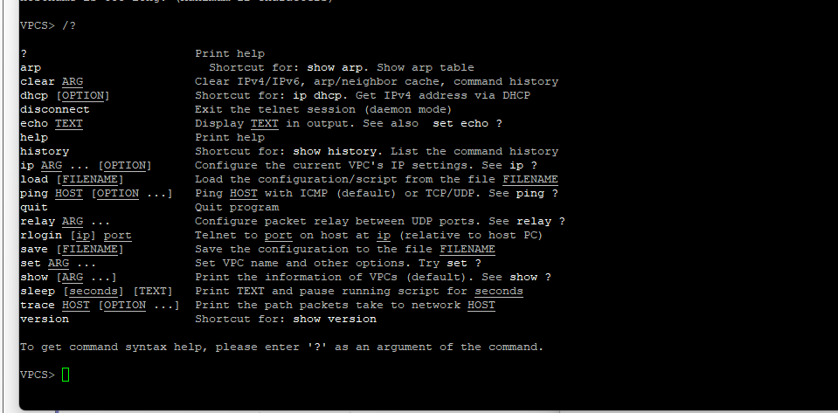
Анализ ARP-сообщений в Wireshark

Опции ping в VPCS
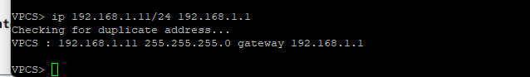
Просмотр параметров команды ping

Выполнение ping с PC2
Выполнение ping

ICMP Echo Request/Reply
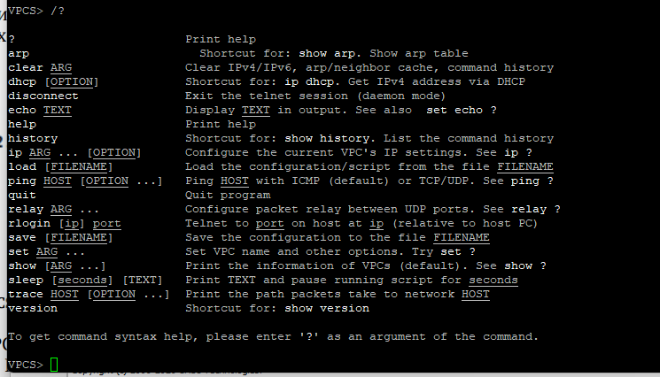
Анализ ICMP Echo-запроса и ответа

UDP mode (Echo over UDP)
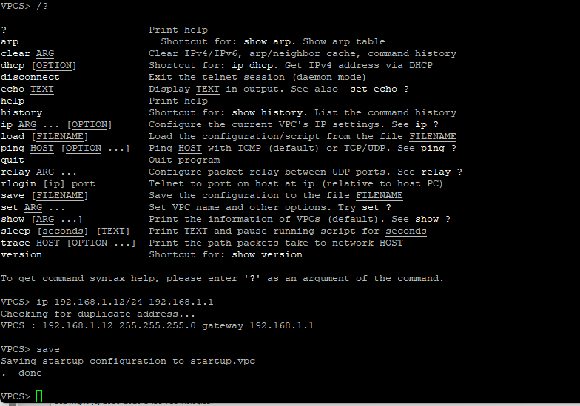
Анализ UDP Echo-пакета

TCP mode (Echo over TCP)
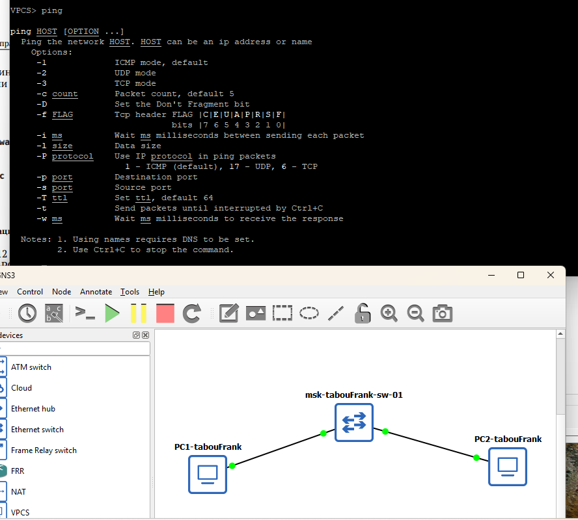
Анализ TCP-соединения и передачи данных

Топология: VPCS — Switch — FRR

Топология сети с маршрутизатором FRR

Настройка IP на PC1 (192.168.1.10/24)
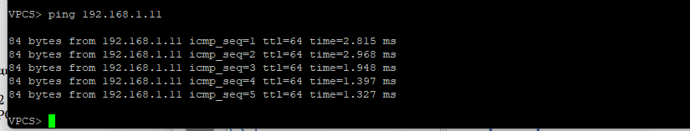
Настройка IP-адреса PC1 и проверка параметров

Настройка eth0 на FRR (192.168.1.1/24)
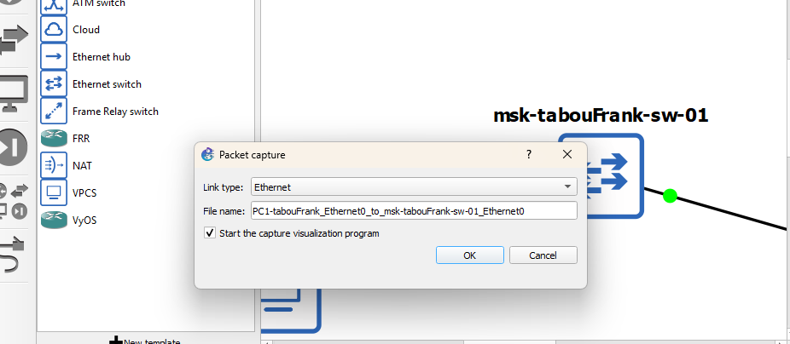
Настройка интерфейса eth0 маршрутизатора FRR

Проверка конфигурации FRR
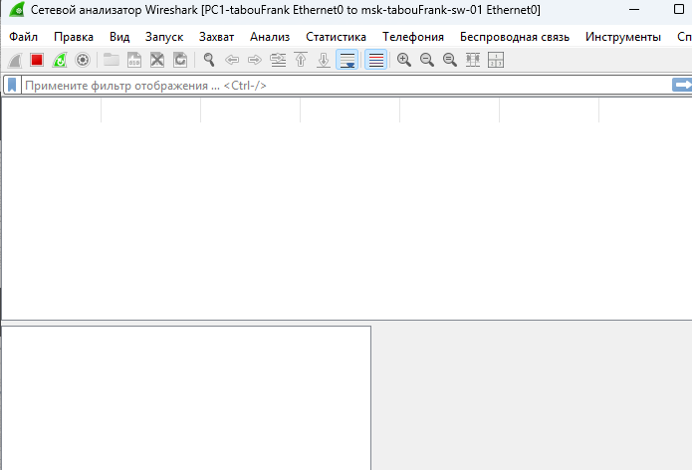
Проверка конфигурации и состояния интерфейсов маршрутизатора

Проверка связности PC1 → FRR (192.168.1.1)
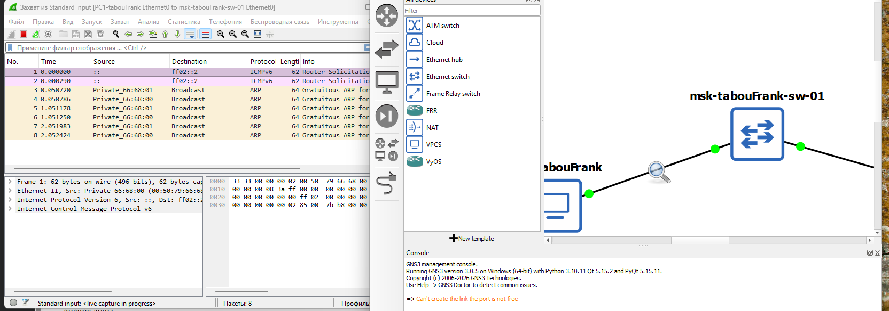
Проверка связи между PC1 и маршрутизатором

ICMP/ARP в Wireshark (PC1 ↔ FRR)
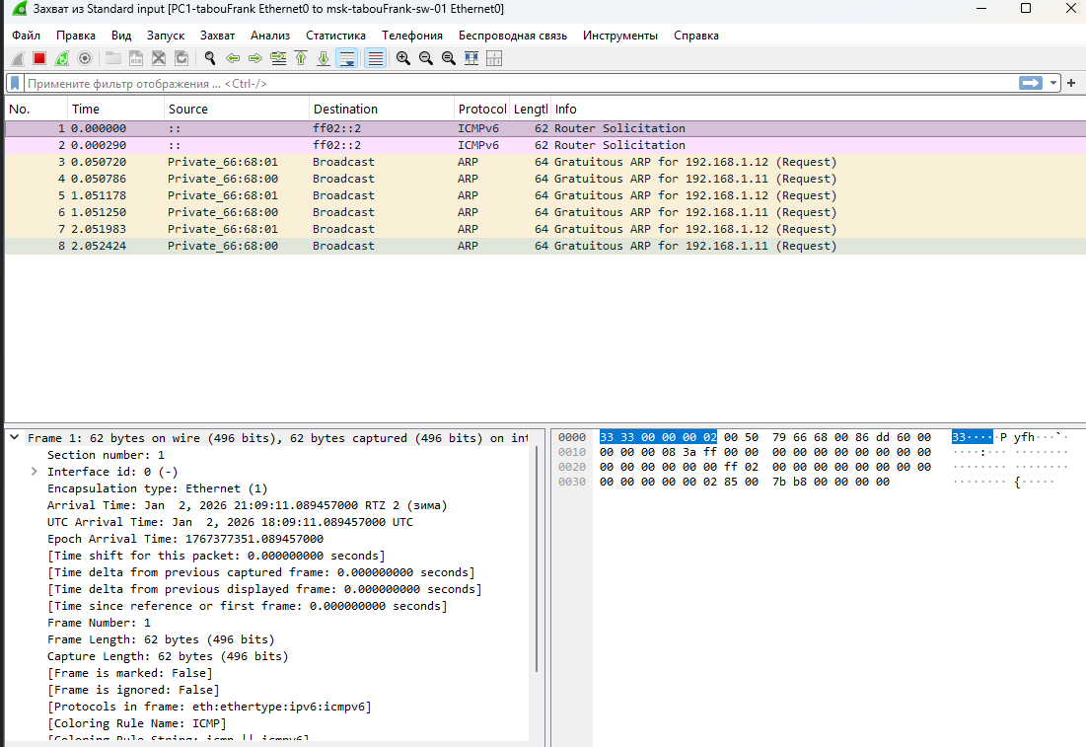
Анализ ICMP-трафика между PC1 и маршрутизатором

Моделирование сети на базе VyOS

Топология: VPCS — Switch — VyOS
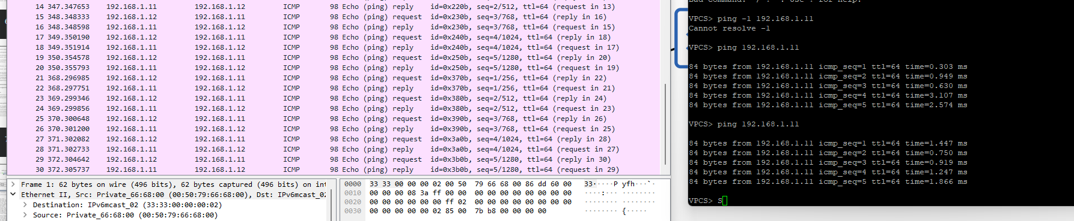
Топология сети с маршрутизатором VyOS

Настройка интерфейса eth0 на VyOS (192.168.1.1/24)
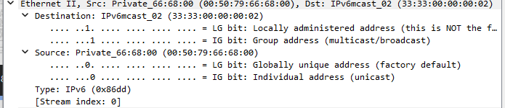
Настройка интерфейса eth0 маршрутизатора VyOS

Проверка связности PC1 → VyOS (192.168.1.1)
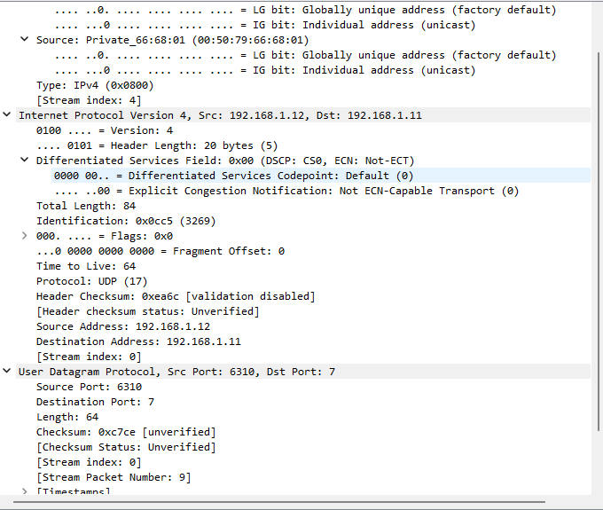
Проверка связи между PC1 и маршрутизатором VyOS

ICMP/ARP в Wireshark (PC1 ↔ VyOS)
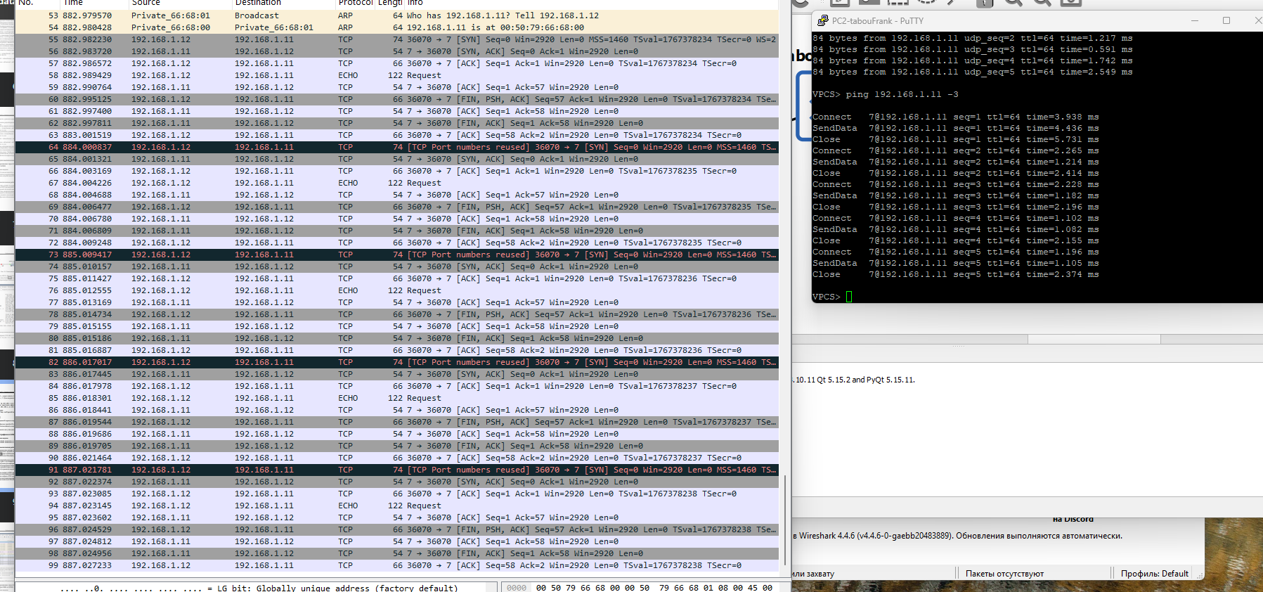
Анализ ICMP-трафика между PC1 и маршрутизатором

Выводы по работе

Вывод
В ходе выполнения лабораторной работы были смоделированы простейшие сети в GNS3 на базе коммутатора Ethernet и маршрутизаторов FRR и VyOS. Выполнена статическая настройка IP-адресации в подсети 192.168.1.0/24 и проверена связность между узлами с использованием ICMP эхо-запросов.
С помощью Wireshark были захвачены и проанализированы ARP- и ICMP-сообщения, а также особенности формирования трафика при выполнении ping в режимах ICMP/UDP/TCP. Поставленные задачи выполнены в полном объёме.

